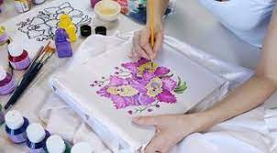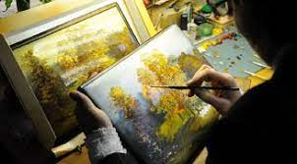

**Специальность**

**54.02.02 «Декоративно-прикладное искусство и народные промыслы (по видам)»**

**Уровень профессионального образования** – среднее профессиональное образование по программе подготовки специалиста среднего звена.

Очная (дневная) форма обучения.

**Квалификация:** Художник - мастер.

**Срок обучения:** на базе 9 классов – 3 года 10 месяцев,

на базе 11 классов **–** 2 год 10 месяцев.

**Основные профессиональные функциональные обязанности выпускников:**

* изображать фигуру человека, животных и окружающую предметно- пространственную среду средствами академического рисунка, живописи и скульптуры;
* создавать художественно-графические проекты изделий декоративно-прикладного искусства индивидуально, утилитарного и интерьерного назначения и воплощать их в материале;
* собирать, анализировать и систематизировать подготовленный материал при проектировании изделий декоративно-прикладного искусства;
* выполнять эскизы и проекты изделий с использованием различных графических средств и приемов;
* самостоятельно разрабатывать колористические решения художественно-графических проектов изделий декоративно-прикладного и народного искусства;
* владеть культурой устной и письменной речи, профессиональной терминологией;
* использовать компьютерные технологии при проектировании изделий традиционного прикладного искусства;
* представлять художественные изделия по собственным композициям для участия в различных выставках и конкурсах;
* копировать бытовые изделия традиционного прикладного искусства;
* варьировать изделия декоративно-прикладного и народного искусства с новыми технологическими и колористическими решениями;
* составлять технологические карты исполнения изделий декоративно-прикладного и народного искусства;
* использовать компьютерные технологии при реализации замысла в изготовлении изделия традиционного прикладного искусства;
* контролировать изготовление изделий на предмет соответствия требованиям, предъявляемым к изделиям декоративно-прикладного и народного искусства;
* обеспечивать и соблюдать правила и нормы безопасности в профессиональной деятельности;
* подготавливать и применять необходимые материалы, инструменты, приспособления и оборудование для изготовления изделий традиционного прикладного искусства;
* планировать производство товаров и услуг.

**Рекомендуемая к одновременному освоению рабочая профессия (выдаваемый документ – свидетельство о профессии рабочего, должности служащего): Художник росписи по ткани; Художник росписи по дереву; Изготовитель художественных изделий из соломки; Изготовитель художественных изделий из керамики; Изготовитель художественных изделий из дерева.**